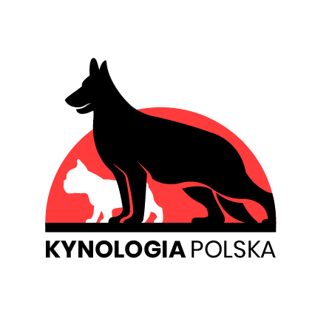
WNIOSEK O WYDANIE CHAMPIONATU
Do Zarządu Stowarzyszenia
Kynologia Polska

Proszę o nadanie tytułu Championa:

❍ Puppy Champion Polski
❍ Junior Champion Polski
❍ Champion Polski
❍ Champion Weteran
❍ Grand Champion

imię i przydomek………………………………………………………………………………..

rasa………………………………………………………………………………………………...…..
nr rodowodu………………………………chip………………………………………………...
data urodzenia…………………………..nr badania DNA……………………………..
hodowca……………..……………………………………………………………………………….
właściciel/adres…………………………………………………………………………………...

na podstawie uzyskanych certyfikatów na wystawach:

LP. | DATA | RANGA WYSTAWY | MIEJSCOWOŚĆ | UZYSKANY CERTYFIKAT | SĘDZIA
1.
2.
3.

Wyrażam zgodę na przetwarzanie i administrowanie moich danych osobowych zawartych w niniejszej deklaracji przez Stowarzyszenie „Kynologia Polska” (w dokumentacji hodowlanej prowadzonej przez Stowarzyszenie „Kynologia Polska”, na stronie internetowej, w katalogu wystaw, oraz użycie wizerunku mojego i moich psów w mediach, fotorelacjach z wystaw psów rasowych) zgodnie z art.13 ust.1 i ust.2 Ogólnego Rozporządzenia o Ochronie Danych.

Do niniejszego wniosku załączam skany/kserokopie kart ocen z wystawy, skan certyfikatu badania DNA i jeżeli pies jest zarejestrowany w innym związku również skan rodowodu.

…………………………………………… …….………………………………….
data , miejscowość podpis

